
遂宁市高2020届第二次模拟考试
数学(理工类)
- 选择题:本题共12小题,每小题5分,共60分。在每小题给出的四个选项中,只有一项是符合题目要求的。
- 已知集合,，则(∁_{R} A)∩B=
A． {-2,-1,0,1,2} B． {0,1,2,3} C． {1,2,3} D．{2,3}
2.若i为虚数单位,则复数的共轭复数在复平面内对应的点位于
A． 第一象限 B．第二象限 C． 第三象限 D．第四象限
3.”’”是“函数的图象关于直线对称”的
A． 充分不必要条件 B． 必要不充分条件
C．充要条件 D．既不充分也不必要条件
4.幻方最早起源于我国,由正整数1,2,.....n²这n^{2.}个数填人nXn方格中，使得每行、每列、每条对角线上的数的和相等,这个正方形数阵就叫n阶幻方.定义f(n)为n阶幻方对角线上所有数的和,如 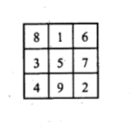
A． 55 B． 500 C． 505 D．5050
5.已知m,n是两条不重合的直线,α,β是两个不重合的平面,则下列命题中错误的是
A.若
B.若
C.若
D.若
6.的展开式中含的项的系数为
A． -20 B． 60 C． 70 D．80
7.若不相等的非零实数成等差数列,且成等比数列,则= .
A． B． -2 C． 2 D．
8《周易》是我国古代典籍,用“卦”描述了天地世间万象变化.右图是一个八卦图,包含乾、坤、震、巽、坎.离、艮、兑八卦(每- -卦由三个爻组成,其中“ ”表示一个阳爻,“ ”表示一个阴爻).若从八卦中任取两卦,这两卦的六个爻中恰有两个阳爻的概率为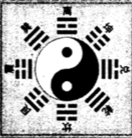
A． B． C． D．
9在△ABC中,点P为BC中点,过点P的直线与AB,AC所在直线分别交于点M,N,若,则的最小值为
A． B． 2 C． 3 D．
10如图,平面四边形ACBD中,△ABD为等边三角形,现将△ABD沿AB翻折,使点D移动至点P,且则三棱锥P- ABC的外接球的表面积为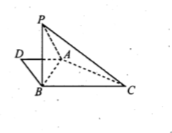
A． 8π B． 6π C． 4π D．
11.若函数的图象上两点M,N关于直线y=x的对称点在的图象上,则
a的取值范围是’
A． B． C． D．
12、已知抛物线和点D(2,0),直线与抛物线C交于不同两点A,B,直线BD
与抛物线C交于另一点E.给出以下判断:
①以BE为直径的圆与抛物线准线相离;
②直线OB与直线OE的斜率乘积为-2;
③设过点A,B,E的圆的圆心坐标为(a,b),半径为r,则
其中,所有正确判断的序号是
A． ①② B． ①③ C． ②③ D．①②③
二、填空题:本题共4小题,每小题5分,共20分。
13.已知实数x,y满足约束条件则的最大值为______________
14.某中学举行了一次消防知识竞赛,将参赛学生的成绩进行整理后分为5组,绘制如图所示的频率分布直方图,记图中从左到右依次为第一、第二、第三、第四、第五组,已知第二组的频数是80,则成绩在区间[80, 100]的学生人数是________________ 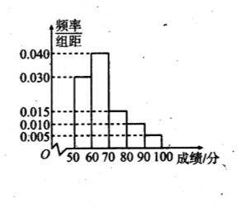
15设双曲线的左焦点为F,过点F且倾斜角为45°的直线与双曲线C的两条渐近线顺次交于A,B两点.若则C的离心率为______________
16.已知f(x)是定义在R上的偶函数,其导函数为若x>0时, ,则不等式的解集是__________________
三、解答题:共70分。解答应写出文字说明,证明过程或演算步骤。第17~21题为必考题,每个试题考生都必须作答。第22、23题为选考题,考生依据要求作答。
(一)必考题:共60分。
17某商场为改进服务质量,随机抽取了200名进场购物的顾客进行问卷调查，调查后，就顾客
“购物体验”的满意度统计如下:
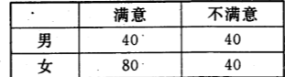
(1)是否有97. 5%的把握认为顾客购物体验的满意度与性别有关?
(2)为答谢顾客,该商场对某款价格为100元/件的商品开展促销活动.据统计,在此期间顾客
购买该商品的支付情况如下:
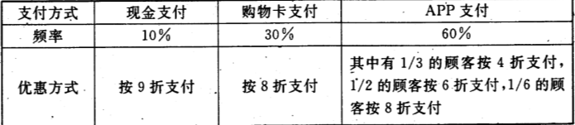
将上述频率作为相应事件发生的概率,记某顾客购买一件该促销商品所支付的金额为X，
求X的分布列和数学期望。
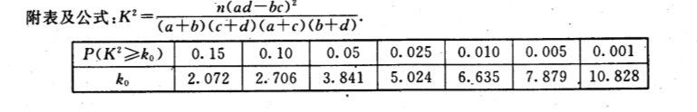
18(本小题满分12分)
已知a,b,c分别是△ABC三个内角A,B,C的对边,
(1)求A;
(2)若求b,c.
19如图,在四棱锥P-ABCD中,底面ABCD是菱形，△PAD是边长为2的正三角形，,E为线段AD的中点. 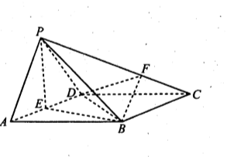
(1)求证:
(2)若F为线段PC上一点,当二面角P-.DB-F的余弦值为时,求三棱锥B- PDF的体积. .
20已知椭圆C的中心在坐标原点O,其短半轴长为1,一个焦点坐标为(1,0),点A在椭圆C上，点B在直线上,且OA⊥OB.
(1)证明:直线AB与圆相切;
(2)设AB与椭圆C的另一个交点为D,当△AOB的面积最小时,求OD的长.
21已知函数)为f(x)的导数,函数f' (x)在处取得最小值.
(1)求证:
(2)若时,f(x)≥1恒成立,求a的取值范围.
(二)选考题:共10分。请考生在第22、23题中任选-题作答,如果多做,则按所做的第一题记分。
22(本小题满分10 分)选修4-4:坐标系与参数方程
在直角坐标系xOy中,曲线C₁的参数方程为以O为极点,x轴正半轴为极轴建立，
极坐标系,设点A在曲线C₂:上,点B在曲线C₃上,且△AOB为正三角形.
(1)求点A,B的极坐标;
(2)若点P为曲线C₁上的动点,M为线段AP的中点,求|BM|的最大值.
23(本小题满分10分)选修4- 5:不等式选讲
已知函数
(1)解不等式:
(2)求证:
